秘密★启用前
赛区： 学校： 姓名： 年级 班 准考证号：
∕∕∕∕∕∕∕∕∕∕〇∕∕∕∕∕∕∕〇∕∕∕∕∕∕ ∕∕密 〇 封 〇 装 〇 订 〇 线 ∕∕∕∕∕∕〇∕∕∕∕∕∕〇∕∕∕∕∕∕〇∕∕∕∕
密 封 线 内 不 要 答 题
世界青少年奥林匹克数学竞赛（中国区）选拔赛
全国总决赛试卷
注意事项：
- 考生按要求用黑色、蓝色圆珠笔或钢笔在密封线内填好考生的相关信息。
- 考试时间120分钟。
- 本试卷共4页，满分100分。
总 分
阅卷人
- 不得在答卷或答题卡上做任何标记。
- 考生超出答题区域答题将不得分。
- 考生在考试期间不得作弊，否则试卷记零分处理。
初中二年级试题
- 选择题。
以下每题的四个选项中只有一个是正确的，请将表示正确答案的英文字母写在每题后面的
括号内。每题3分，共24分。
1、若a=2010t+2009，b=2010t+2010，c=2010t+2011，代数式a²+b²+c²-ab-bc-ca的值为（ ）
A.（2010t）² B.2 C.3 D.6
2、设S=，那么（ ）
A.S=2 B.S＜2 C.S＞2 D.S的值与x的取值有关
∕∕∕∕〇∕∕∕∕∕∕∕∕∕〇∕∕∕∕∕∕∕〇∕∕∕∕∕∕ 密 〇 封 〇 装 〇 订 〇 线 ∕∕∕∕∕∕〇∕∕∕∕∕∕〇∕∕∕∕∕∕〇∕∕
密 封 线 内 不 要 答 题

3、如果x、y、z满足=1，=2，=3，则一定有X、Y或Z的值是（ ）
A.-3 B.-1 C.1 D.3
4、函数y=kx（k＞0）与y=的图像相交于A、C两点，AB垂直于x轴，垂足为B，则△ABC的面积为（ ）
A.1 B.2 C.k D.k²
5、7条长度均为整数的线段a1，a2，a3，a4，a5，a6，a7满足a1＜a2＜a3＜a4＜a5＜a6＜a7，且这7条线段中的任意三条都不能构成三角形。若a1=1，a7=21，则a6=（ ）
A.18 B.13 C.8 D.5
6、在不超过2001的整数中，若取出k个不同的数，使得其中任何一个数都不等于其他若干个数
的和，则k的最大值是（ ）。
A.10 B. 11 C.21 D. 1001
7、甲乙两人分别从A、B两地同时同向出发，甲经过B地后又走了3小时12分，在C地追上乙，这时两人共走了72km。而A、C两地的路程等于乙走了5小时的路程。那么，A、B两地间的距离是（ ）km。
A.40 B.30 C.8 D.9
8、某自来水公司水费计算办法如下：每户每月用水不超过5吨的，每吨收费0.85元；超过5吨的，超出部分每吨收取较高的定额费用。已知今年7月张家用水量与李家用水量的比是2:3，其中张家当月水费是14.60元，李家当月水费是22.65元。那么超出5吨部分的收费标准是每吨（ ）元。
A.1.05 B.1.25 C.1.35 D.1.15
二、填空题。
把正确答案填在横线上。每题3分，共24分.
1、当x=-1时，求出的值等于
2、观察填空：ab(a+b)+bc(b+c)+ca(c+a)=(a+b+c)(a²+b²+c²)-
3、有盐水若干克，加入定量的清水后盐水浓度为3%，再加入同量的清水后，盐水浓度为2%，如果第三次加入同量的清水，盐水浓度为 。
4、已知点M、N在反比例函数y=的图像第一象限的分支上，过M作Y轴的垂线，垂足为E，过N作X轴的垂线，垂足为F，连接MN、EF，则MN与EF的关系是 。
5、如图，在Rt△ABC中，D是斜边AB的中点，DE⊥AB交BC于点E，若∠EAC：∠DAE=2:5，则∠BAC= 。
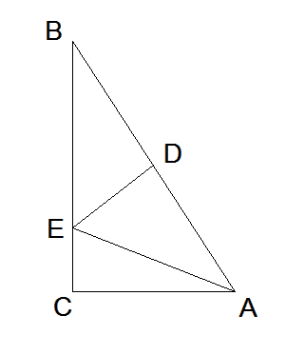
6、已知一个梯形被一条对角线分成两个相似三角形，如果两腰的比为则两底的比为 。
7、在矩形ABCD中，AB=CD=2，BC=AD=8，点O距AB、BC、AD的距离为1，且点O在矩形内，以点O为中心将此矩形旋转45°，则此时两个矩形重叠部分的面积为
8、885路公交车在A、B两个总站间往返行驶，来回均为每隔x min发车一次。晓红再大街上骑自行车前行，发现从背后每隔6 min开过来一辆885路撤，而每隔3min则迎面开来一辆885路车。假设公共汽车与晓红骑车速度均为匀速，忽略停站靠站的时间，则x= min.
三、简答题。
要求写出推算过程。
1、设y是x²的正比例函数，Z是x²的反比例函数，当x=2时，y+z=340；当x=1时，z-y=1275.求z与y之间的函数解析式。（8分）

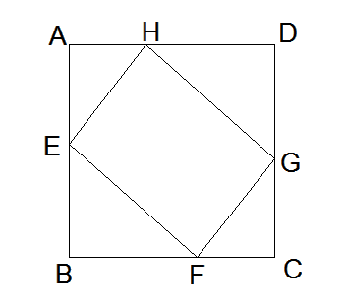
2、如图，将矩形ABCD的四个角向内折起，恰好拼
成一个既无缝隙又无重叠的四边形EFGH，若EH=3，
EF=4，求线段AD与AB的比。（8分）

3、求证：不存在满足等式x²+y²-8z³=6的正整数x，y，z。（9分）

4、口袋里装着分别写有1，2，3，……，2001的小纸片，从袋中任意摸出若干小纸片后，算出纸片上各数的和除以29所得的余数，把余数写在另一张新纸片上放入袋内，经过若干次这样的操作后，袋内最后还剩下三个数，其中2个数分别是2000,2001，求第三个数。（9分）
∕∕∕∕〇∕∕∕∕∕∕∕∕∕〇∕∕∕∕∕∕∕〇∕∕∕∕∕∕ 密 〇 封 〇 装 〇 订 〇 线 ∕∕∕∕∕∕〇∕∕∕∕∕∕〇∕∕∕∕∕∕〇∕∕

5、已知一个三角形的边长为2，这条边上的中线长为1，令两边的边长和为1+，求这个三角形的面积。（9分）

6、有n（n≥6）个乒乓球选手进行单循环赛，结果比分胜负（没有和局），比赛结果显示：任意5人中必有1人胜其余4人，有1人负于其余四人。求证：任何两个人所胜的场次不相同。（9分）

